# 设计目的和内容

* 1. **设计目的**

航天技术从诞生伊始就是国家战略性高技术领域,与国家战略、意志密不可分,对国际政治、经济、科技和国家安全有重大影响,并将长期成为大国竞争博弈的战略高点.当前,航天发展呈现出崛起与遏制焦灼的大国竞争态势,因此对中国航天领域多维度深刻刨析中国航天形势显得越来越重要，本人设计的这款“征途”网站平台，通过对网络上丛横交错的信息进行整合，以可视化的方式为用户刨析当前局势的中国航天发展。让相关数据不再干燥无味，艰涩难懂，也让用户便捷了解到中国在航天发展的优势与不足，促进中国航天更繁荣的发展。

* 1. **设计内容**

一个面向普遍群众的平台，其用于对航天知识进行科普以及以可视化的方式展示中国航天发展实力的优势与不足，其主要包括以下几大方面功能：

1. 注册与登录
2. 首页
3. 航天科普
4. 中美航天形势分析
5. 新手引导
6. 帮助中心
7. 个人中心

# 设计思路

**1、所用库展示：**

爬虫要用：selenium，re 基础包：random，time

平台选择：django 处理数据：pandas，numpy

数据库：pymysql excel文件：xlrd，xlutils

词云图：wordcloud，jieba，collections

可视化库：pyecharts和matplotlib 其他：os和tqdm

**2、步骤展示**

第一步：选择可靠的数据源

因为需要对网络上各类航天信息进行整合，所以对参差不齐的信息源进行筛选就显得极其重要了，所以我首先选择了中国统计局，美国统计局，美国基金会，space.skyrocket，美国商务局和.ucsusa.org以及staticta这些官方数据源进行数据的查询和下载。

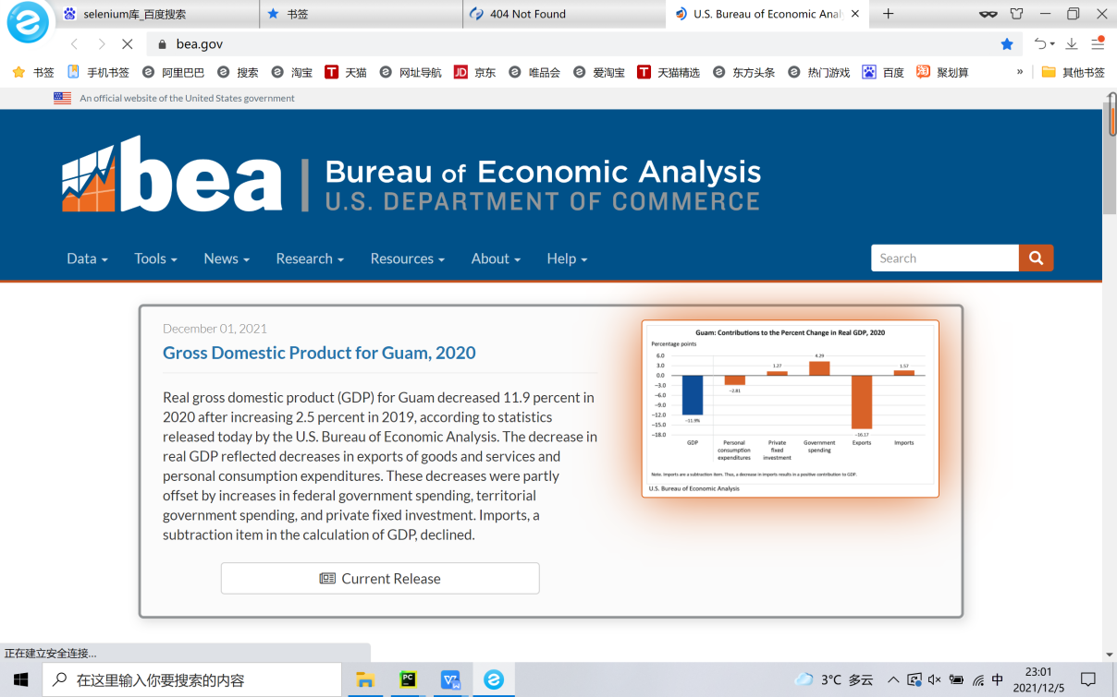

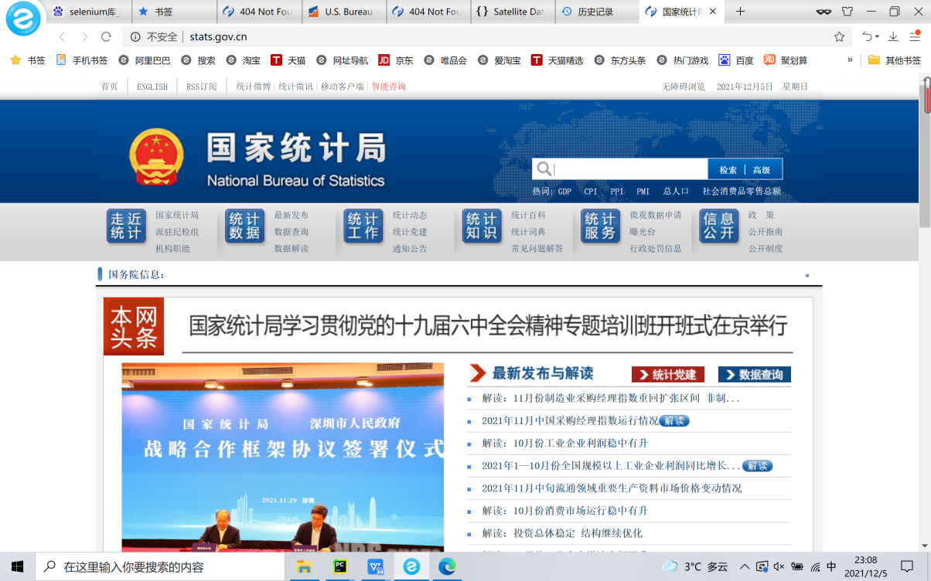

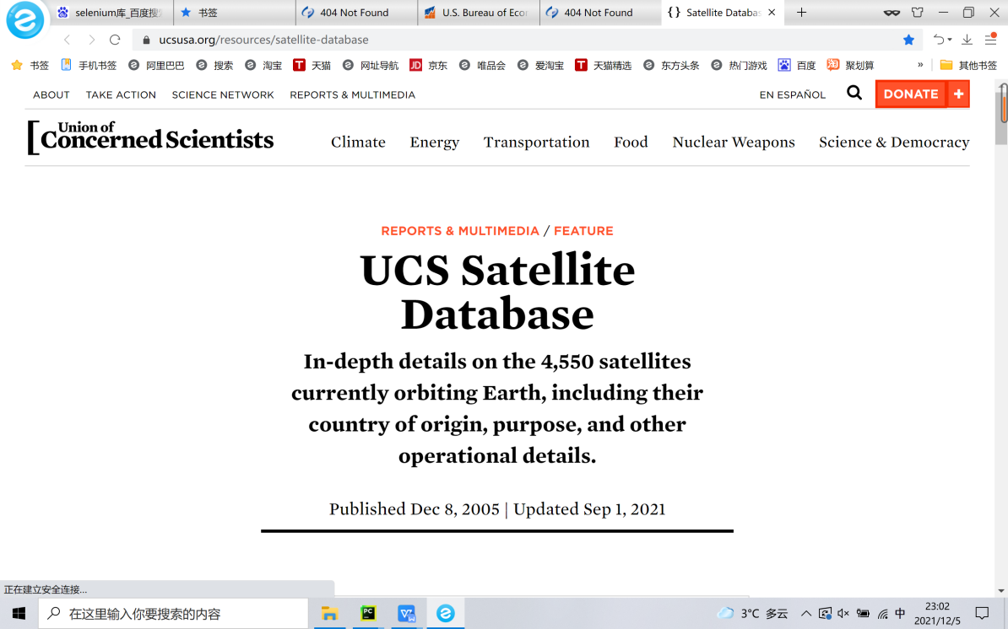

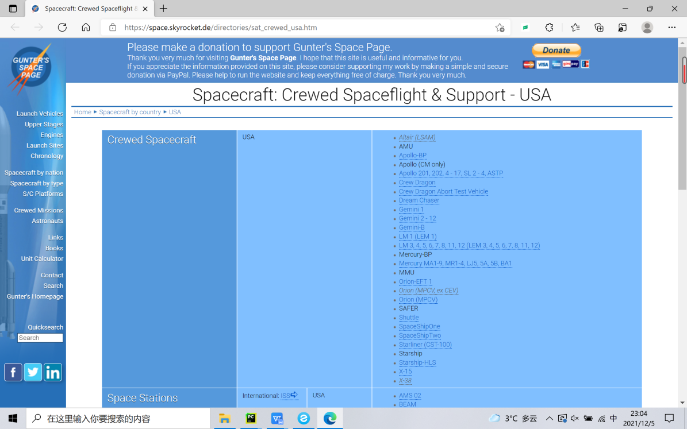

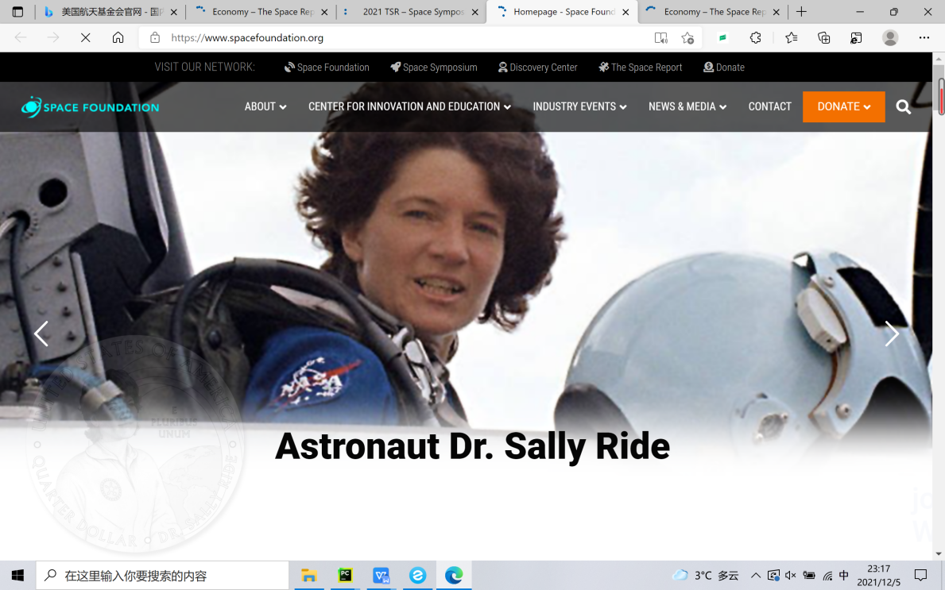

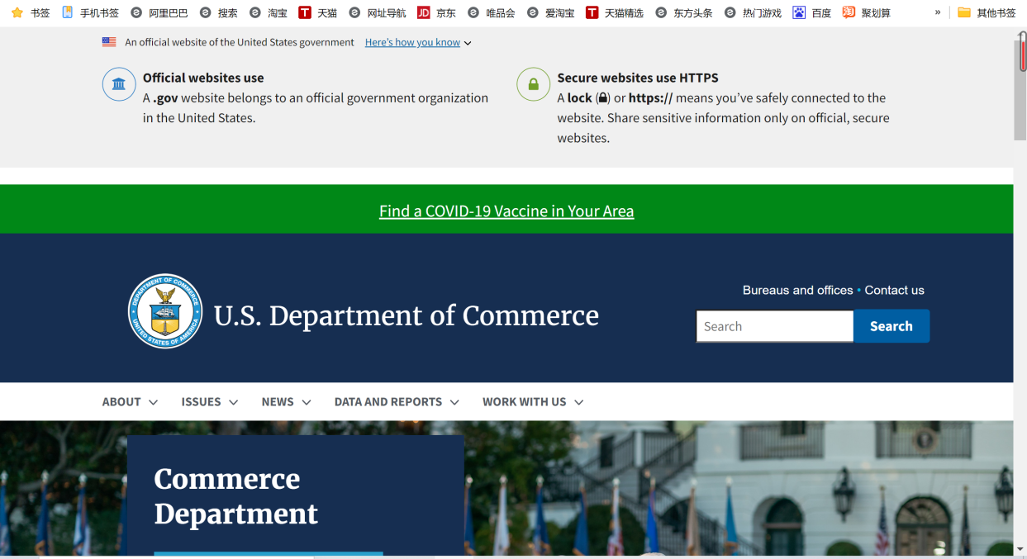

第二步：爬取知网中航天内容的摘要

因为需要的数据中还包括了知网中的文献关键词相关的摘要内容，为了更快速的获取大

量的摘要的信息，通过爬虫直接进行爬取。

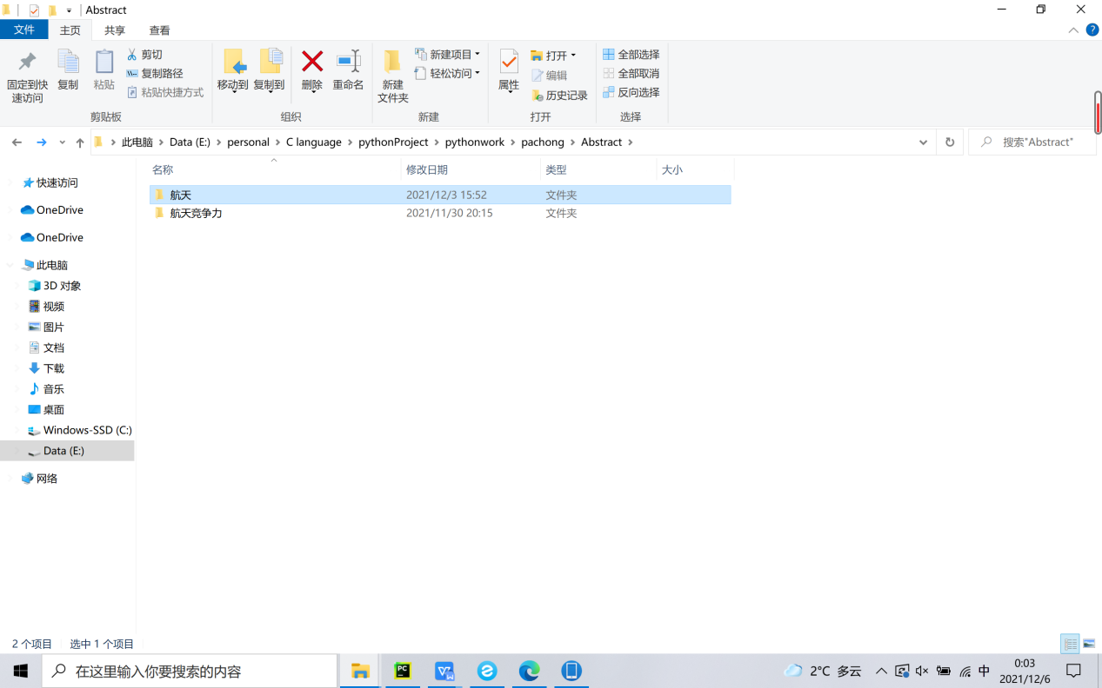

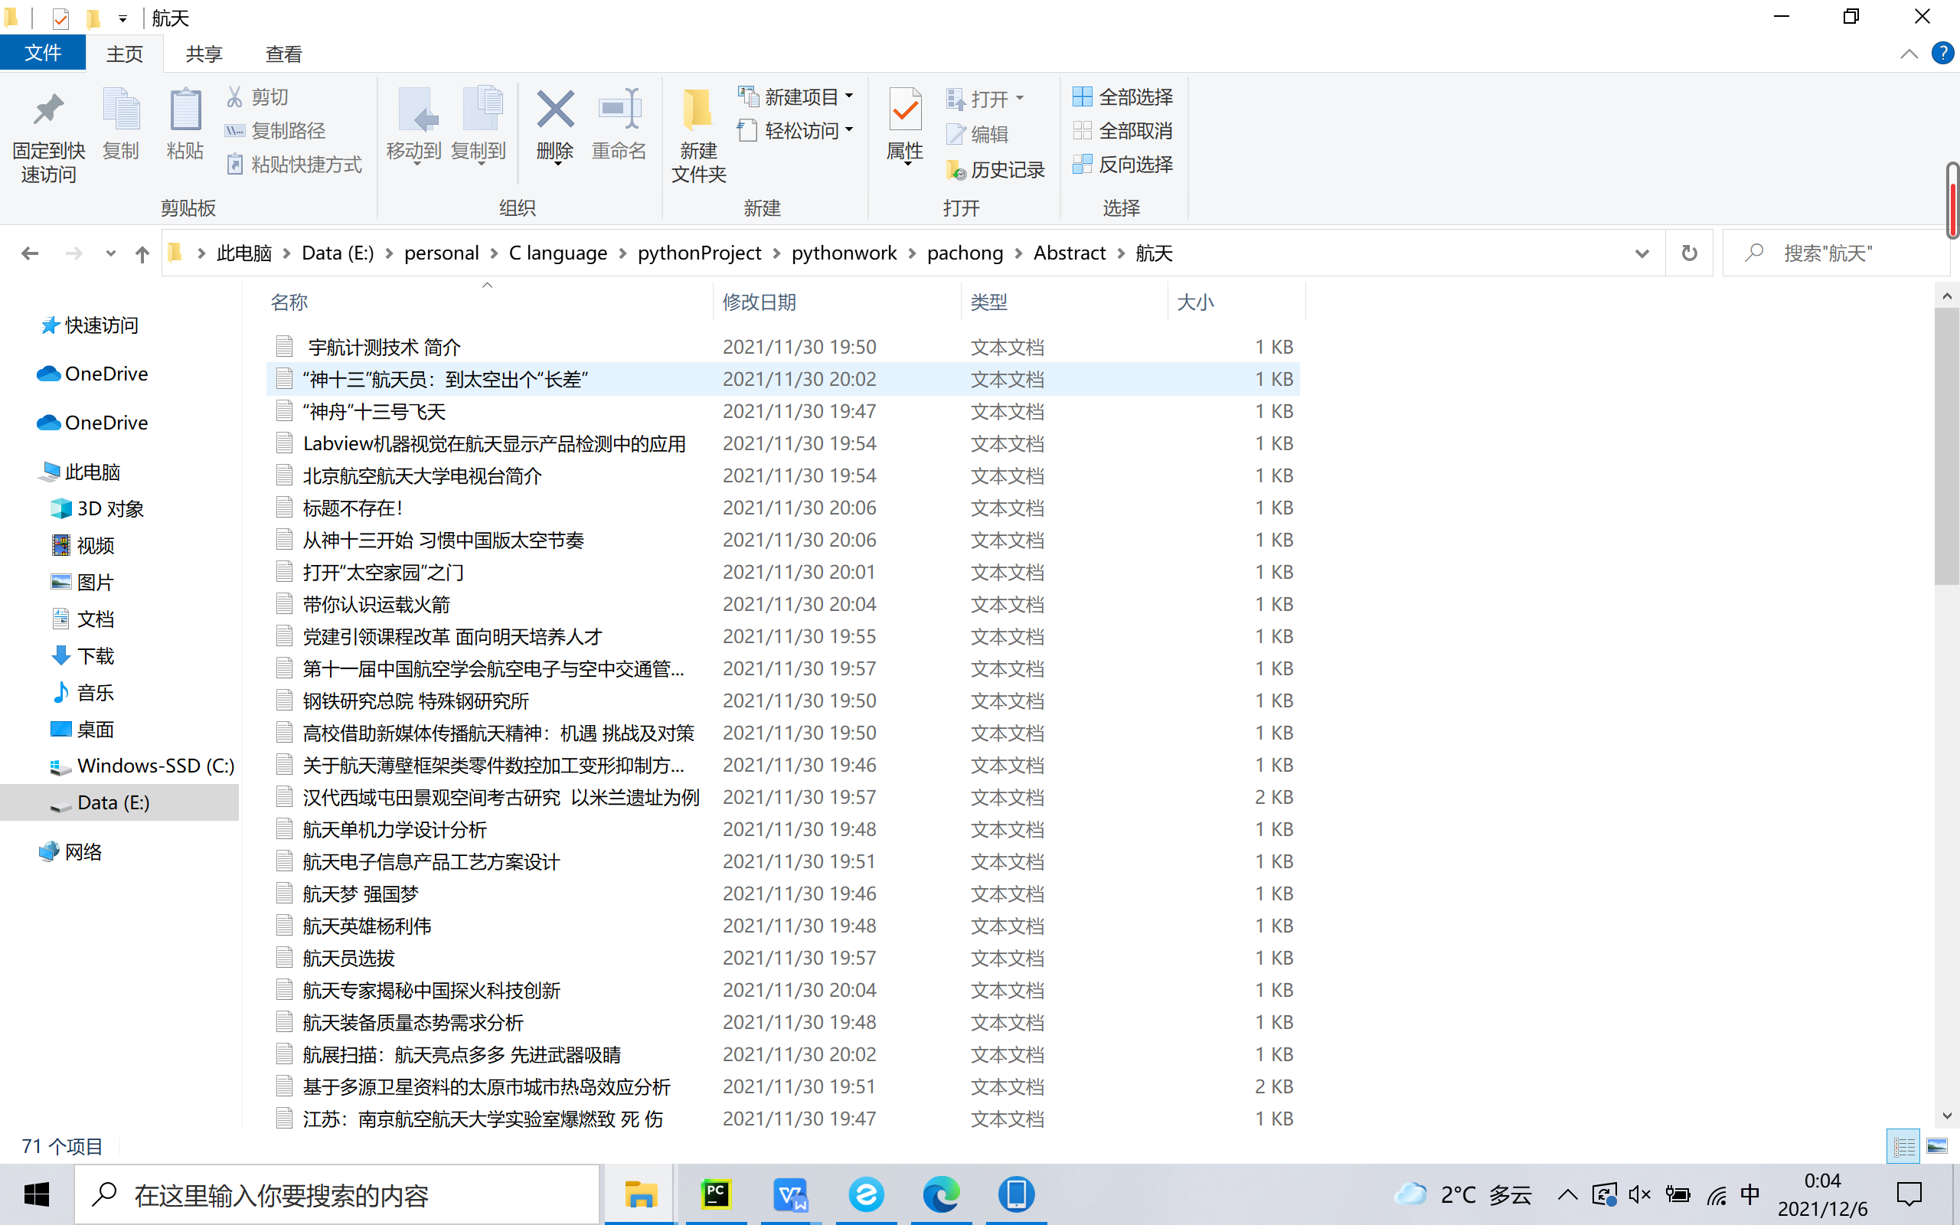

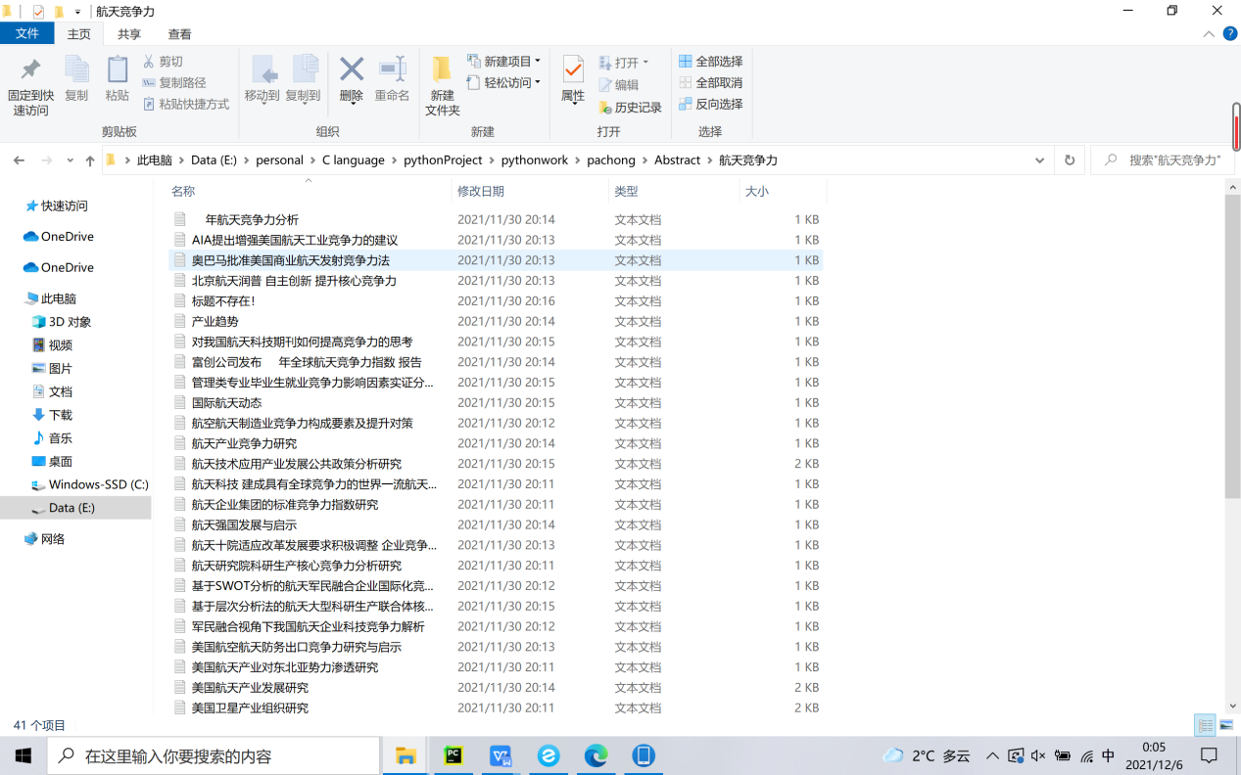

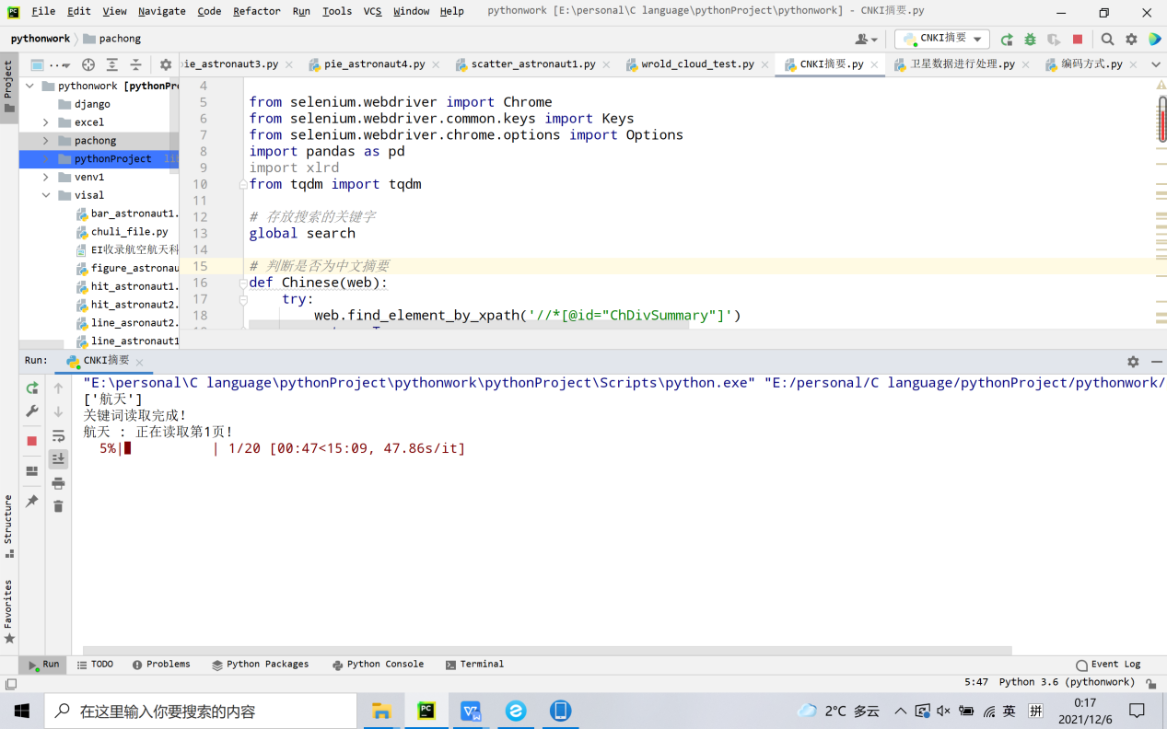

第三步：对数据进行处理

因为下载的数据里面包含多个excel，需要对不同的信息进行数据的整合汇总。

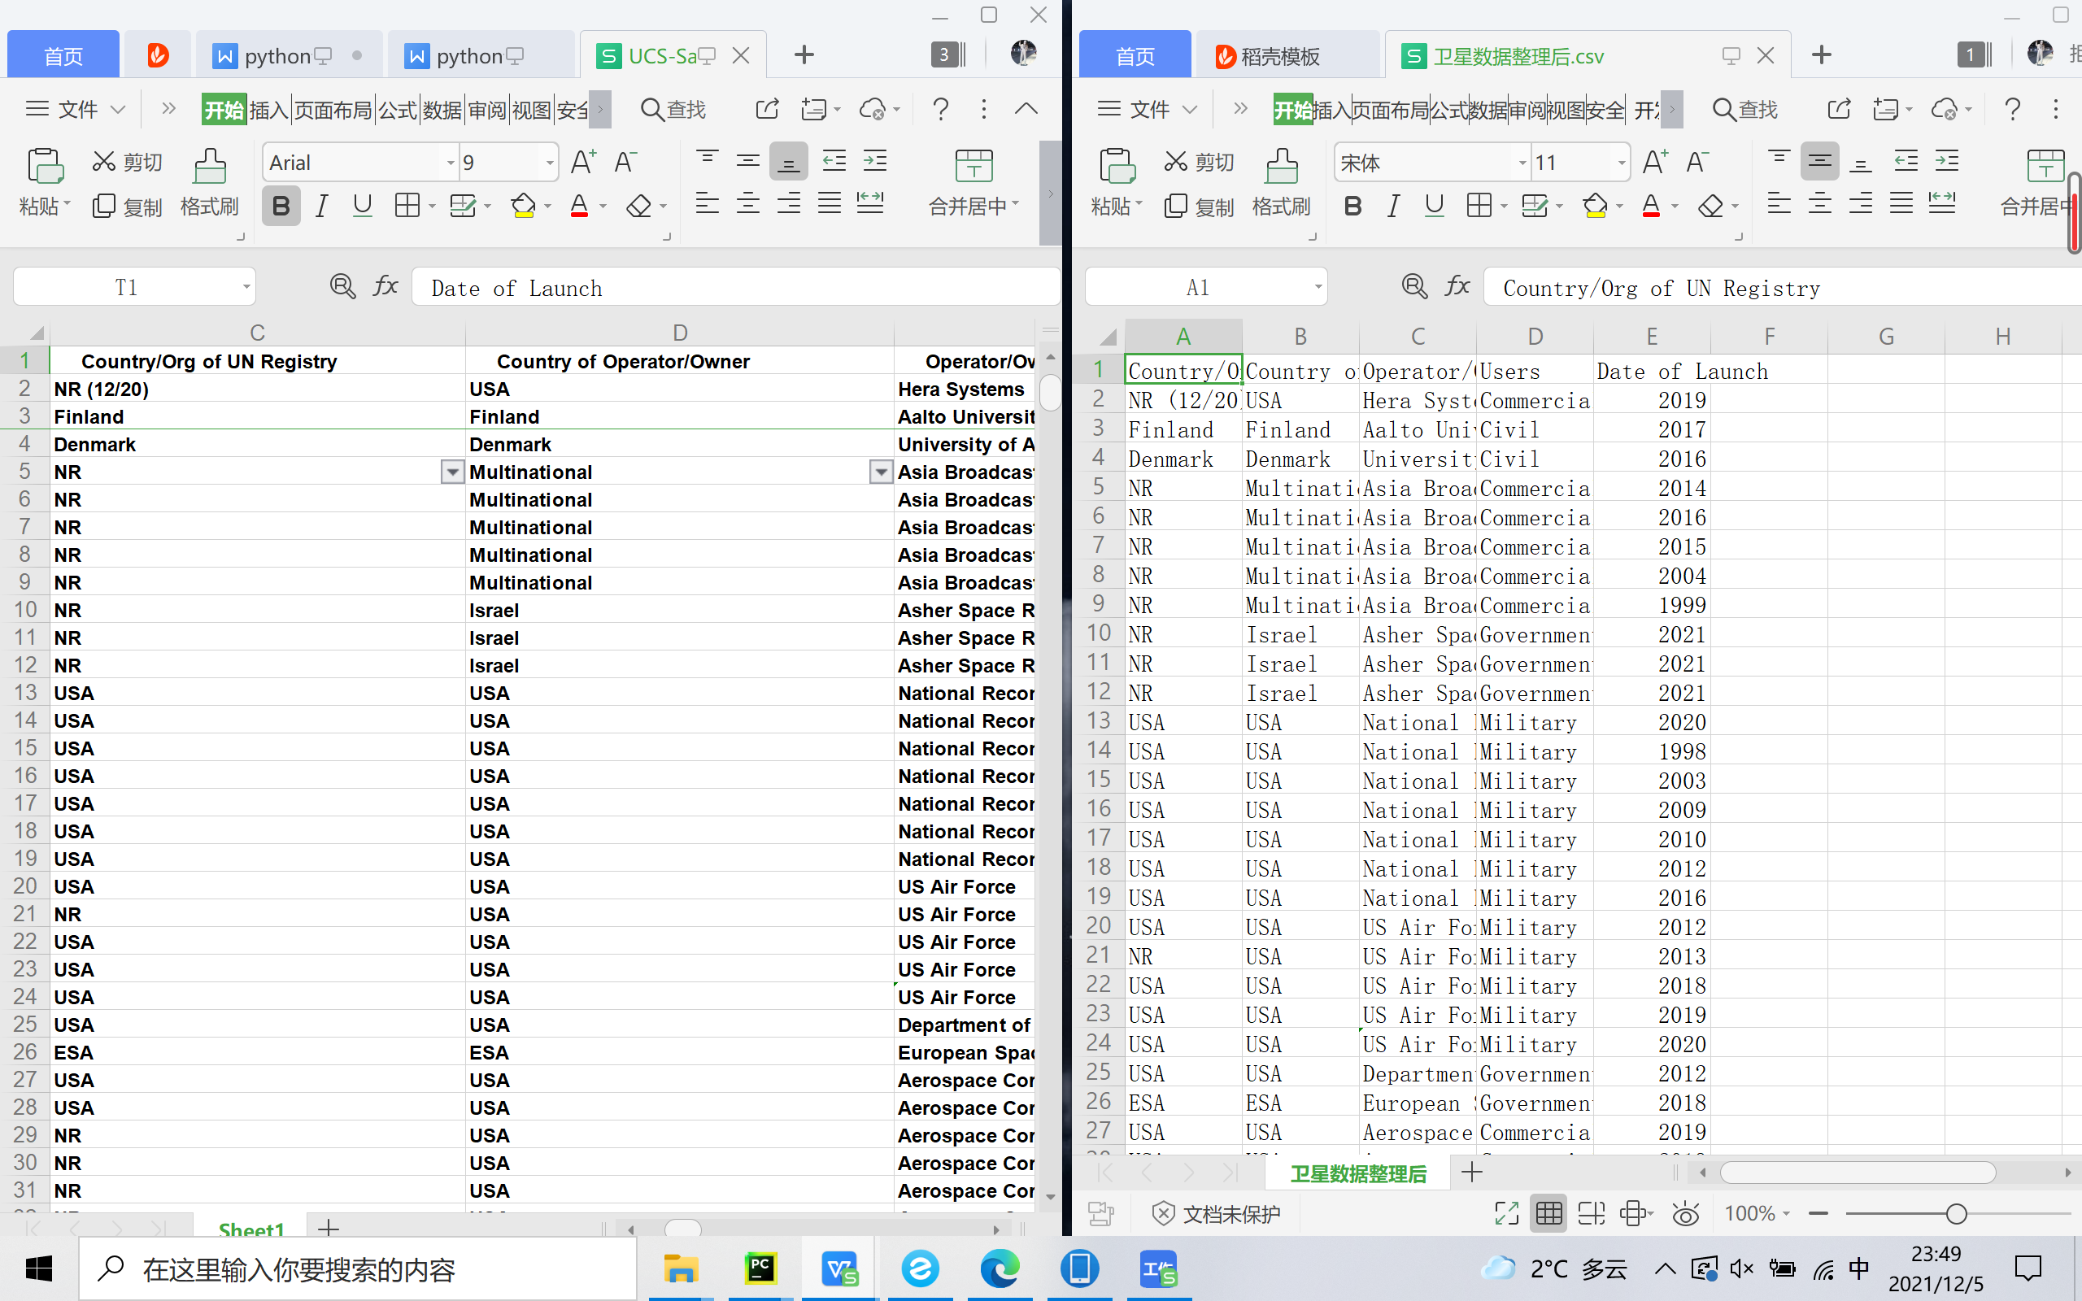

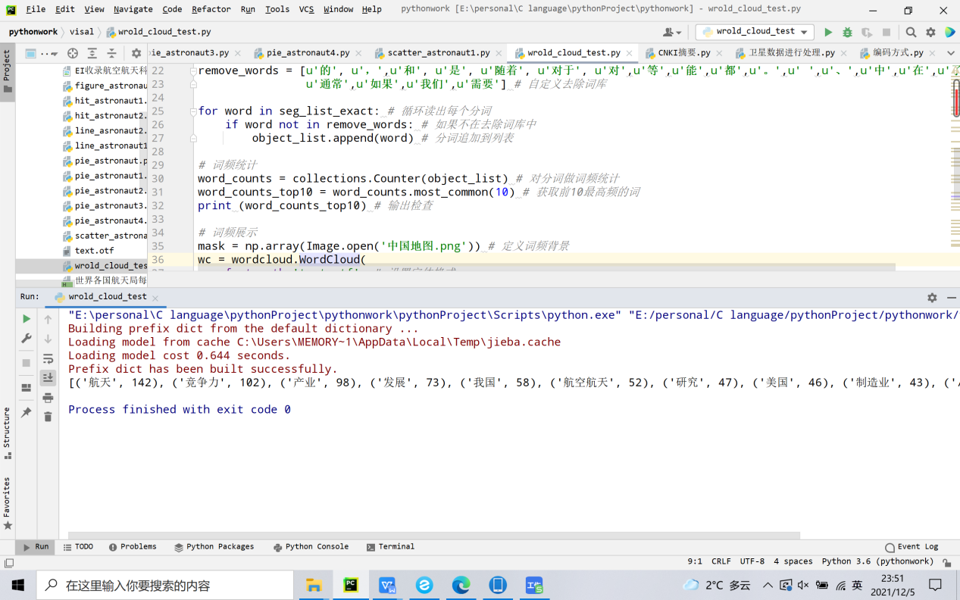

第四步：将得到的数据可视化处理

数据内容得到后要进行对数据的可视化处理，使得数据更加清晰且客观性。

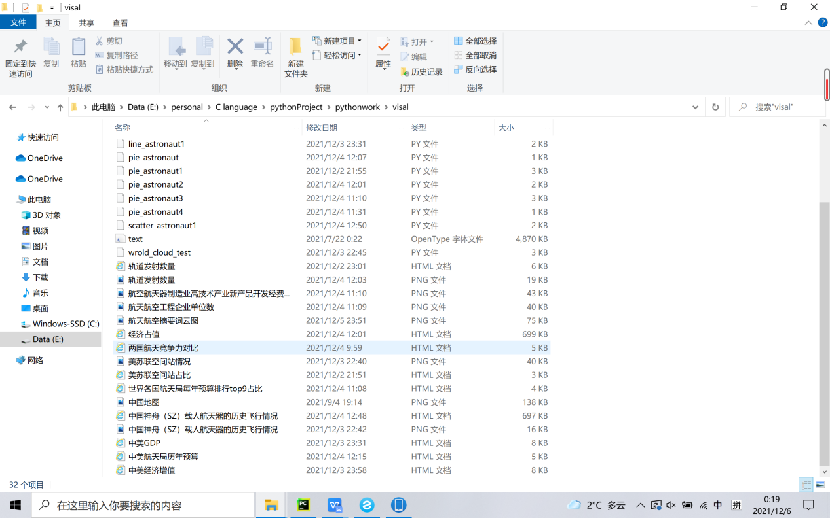

第五步：使用数据库进行数据的存储与读出

通过使用myspl对得到的一些数据进行存储，以及注册登录者进行写入和读出。

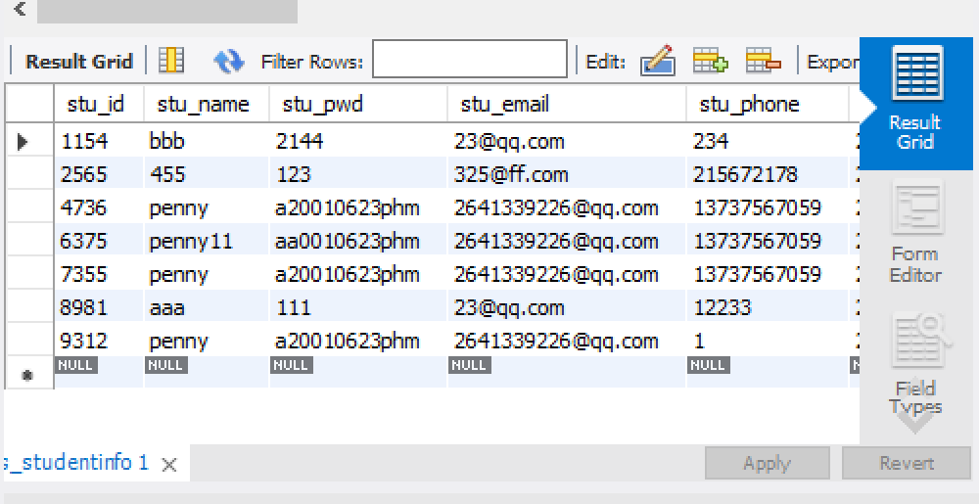

第六步：创建网站和进行网页设计

为了将得到的可视化内容放在网页上，需要将利用django创建出一个网站出来，其包含注册登录以及页面调整利用js和css的基本功能。

以下为重要部分版块网页：

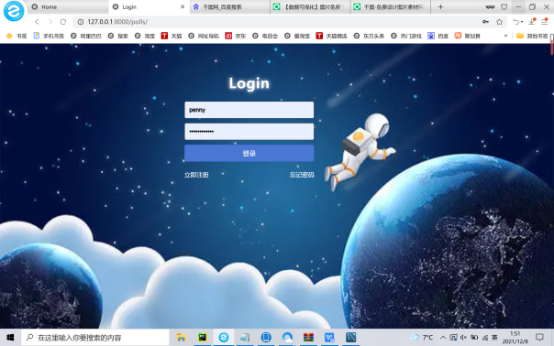 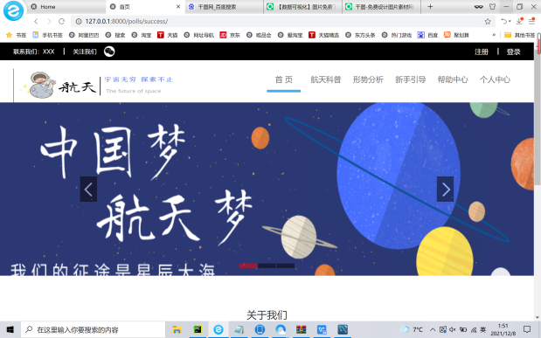

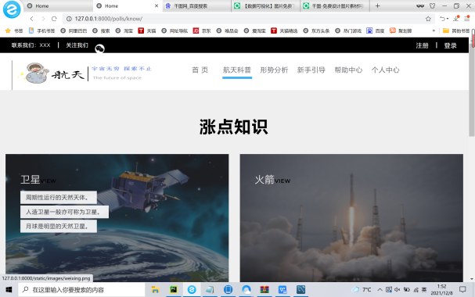 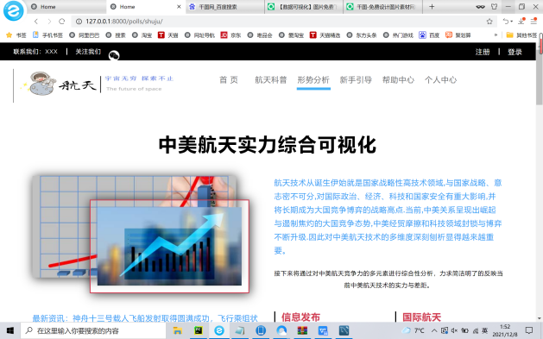

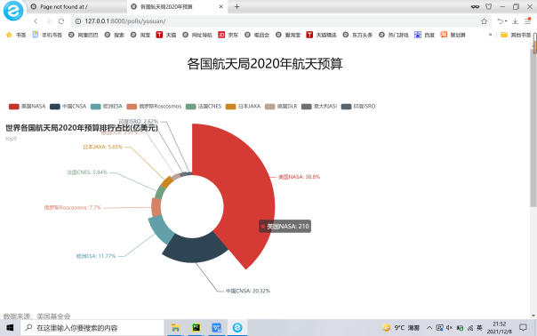 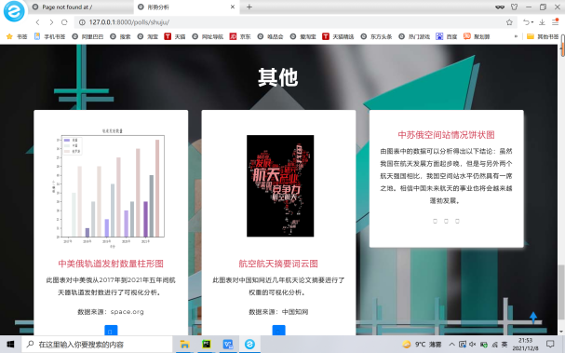

# 基本功能描述

* 1. **基本功能**

1. 注册与登录：新用户的注册与旧用户的账号登录。

2、首页：平台的基本介绍与平台宣传。

3、航天科普：航天相关知识的科普。

4、形势分析：中国航天实力的优势与不足分析，通过自身与通过国家间的对比。

5、新手引导：对平台使用的简单说明。

6、帮助中心：提供平台的说明与使用问题上的帮助。

7、个人中心：个人账号的管理与修改。

* 1. **函数介绍**

|  |  |
| --- | --- |
| 函数名 | 功能 |
| request.POST.get() | 获取参数 |
| models.TABLE.objects.filter(): | 从数据库的取得匹配的结果，返回一个对象列表，如果记录不存在的话，它会返回[]。 |
| HttpResponseRedirect(): | 将客户端重定向到新的 URL。 |
| HttpResponse(): | 响应 |
| render(): | 生成template模板，渲染一个页面 |
| wb_temp.sheet_names(): | 获取工作簿中的所有工作表名字，形成列表元素 |
| copy(workbook): | 将xlrd对象拷贝转化为xlwt对象 |
| new_workbook.get_sheet(0) | 获取转化后工作簿中的第一个工作表对象 |
| new_worksheet.write(i,2,content) | 在获得的第一个sheet对象中，第2列，第k行写入content |
| xlrd.xldate_as_tuple(sheet1.cell(i,19).value, 0) | 转化为元组形式 |
| xlrd.xldate.xldate_as_datetime(sheet1.cell(i, 19).value, 1) | 直接转化为datetime对象 |
| web.find_element_by_xpath('//*[@id="ChDivSummary"]') | 判断是否为中文摘要 |
| web.find_element_by_xpath('//*[@id="PageNext"]') | 判断是否存在下一页 |
| web.find_element_by_xpath('//*[@id="doc-summary-content-text"]') | 判断是否为英文摘要 |
| web.switch_to.window(web.window_handles[1])  web.find_element_by_xpath('//*[@id="ChDivSummary"]').text | 判断是否打开了子网页  抓取摘要 |
| pd.read_csv('./data.csv',encoding='ANSI') | 读取css文件 |
| os.listdir() | 返回指定的文件夹包含的文件或文件夹的名字的列表 |
| f.writelines(line) | 遍历单个文件，读取行数 |
| sort_values() | 降序排列 |

* 1. **功能结构**

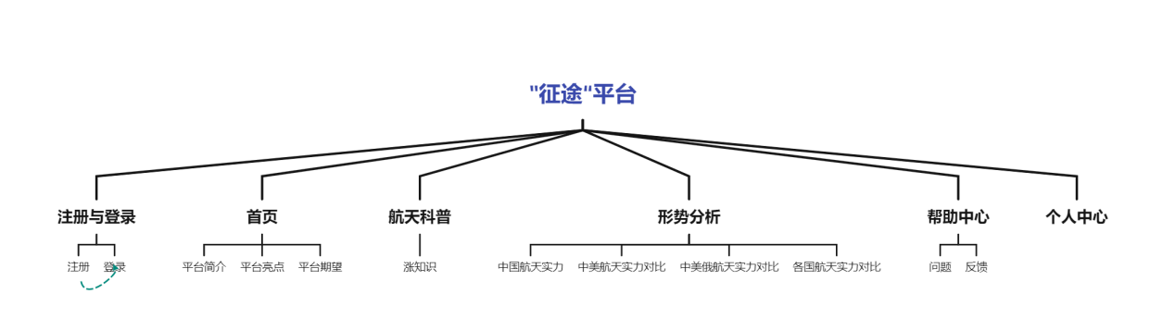

# 软件设计

* 1. **设计步骤**

1. 查阅各类网站，确定可靠信息源。
2. 查阅相关资料，学习用网络爬虫的方法。
3. 查阅相关资料，学习django网站的搭建。
4. 编写数据处理和可视化图表的代码
5. 设计html，对网页前端进行设计。
6. 设计数据库:设计数据库中所需的每个表以及表中各个字段的名称及类型。
7. 使用单元测试测试各个模块的功能。
8. 将所有功能模块连接起来，测试整个软件的功能，并不断调试。
   1. **系统开发工具**

系统开发平台:python.3.7 IDLE

系统开发语言:python

* 1. **数据格式**

**Excel格式：**

1. **各国航天器的汇总表--数据来源：**ucsusa.org

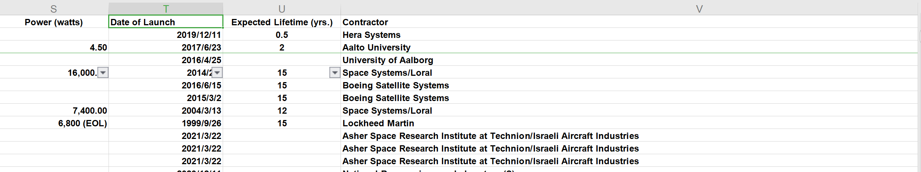

1. **中美经济表--数据来源：中国统计局，美国商务局**

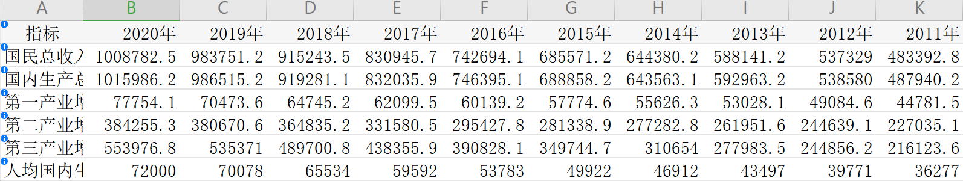

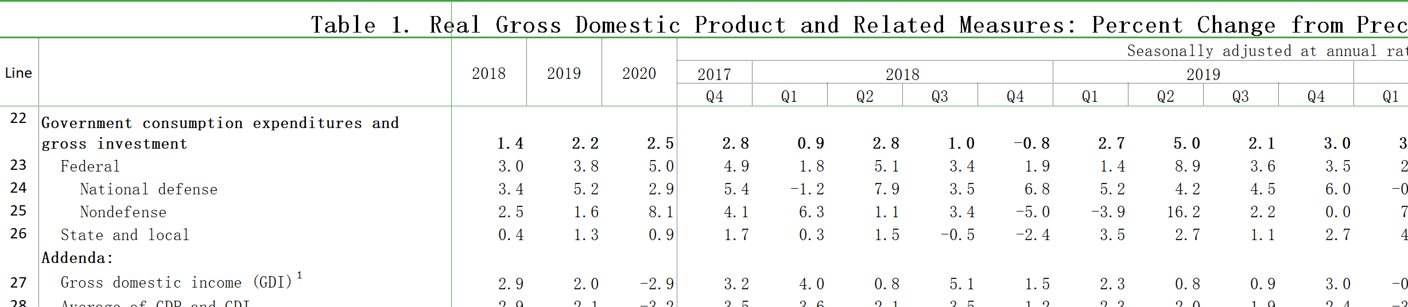

1. 1）美苏中空间站情况**--数据来源：**space.skyrocket

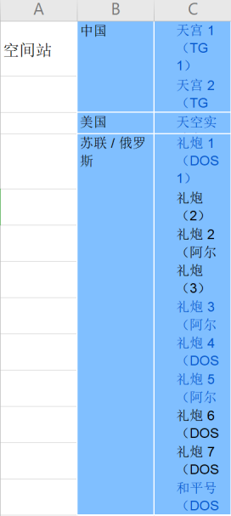

**Txt格式：**

**1）中国各方面航天实例表--数据来源：中国统计局，美国统计局，美国基金会，staticta**

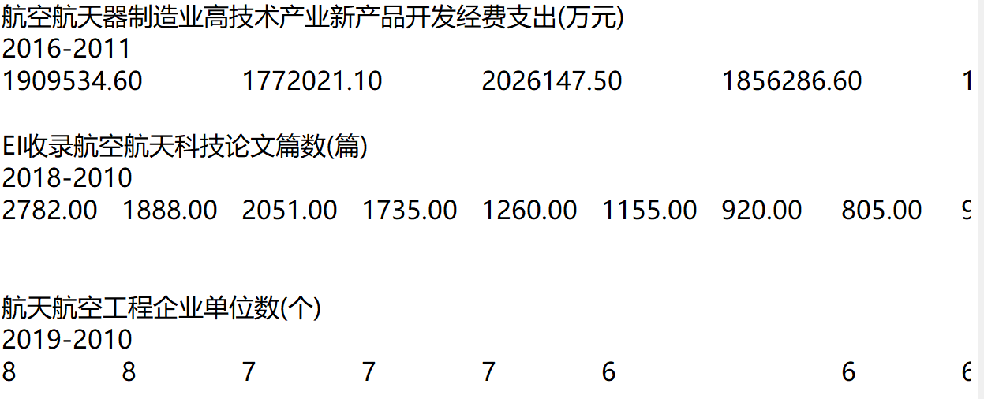

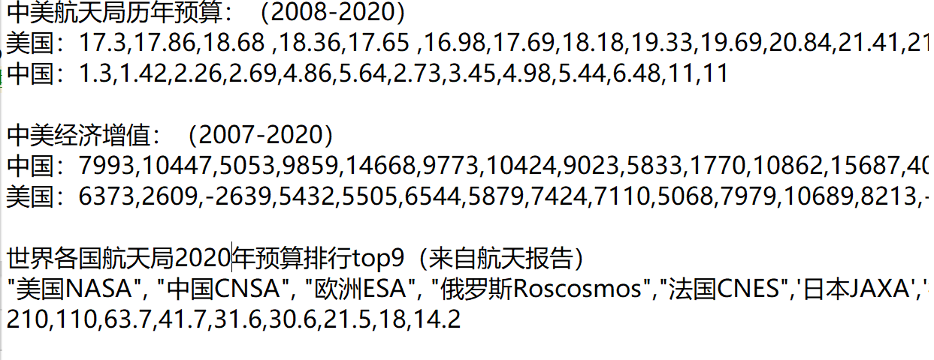

**3）爬取数据：--数据来源：中国知网**



* 1. **结果展示**

**1）登录界面：**

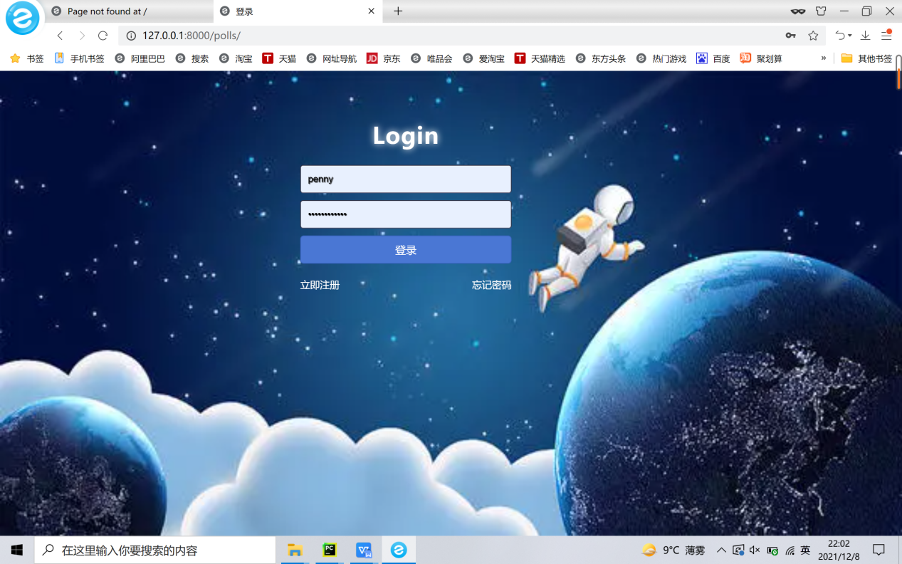

**2）注册界面：**

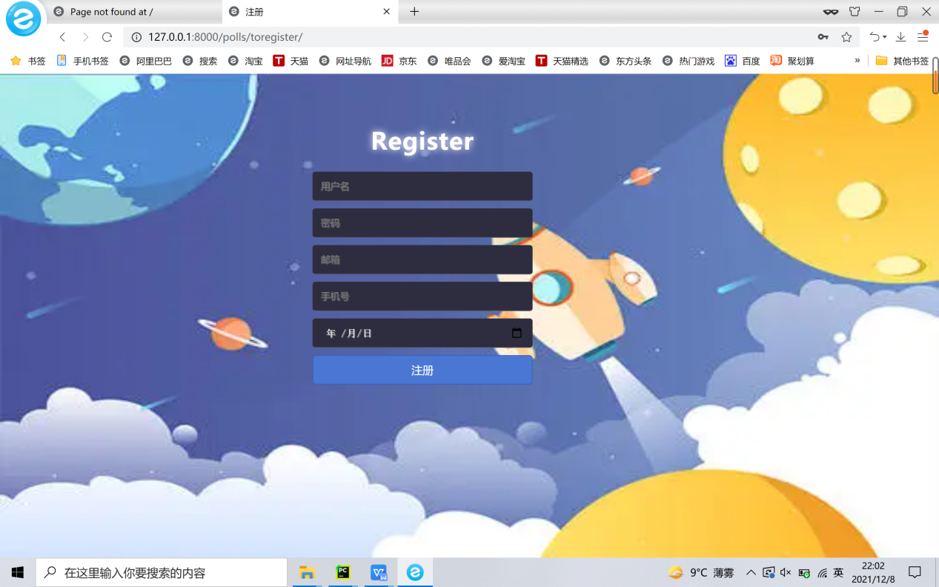

**3）首页界面：**

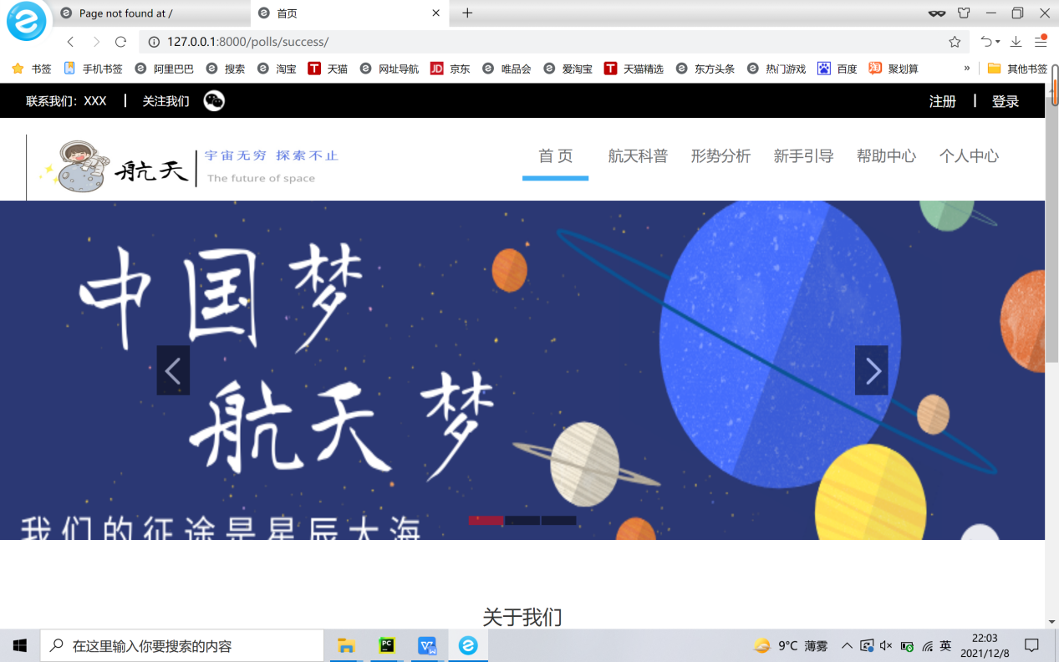

1. **航天科普界面：**

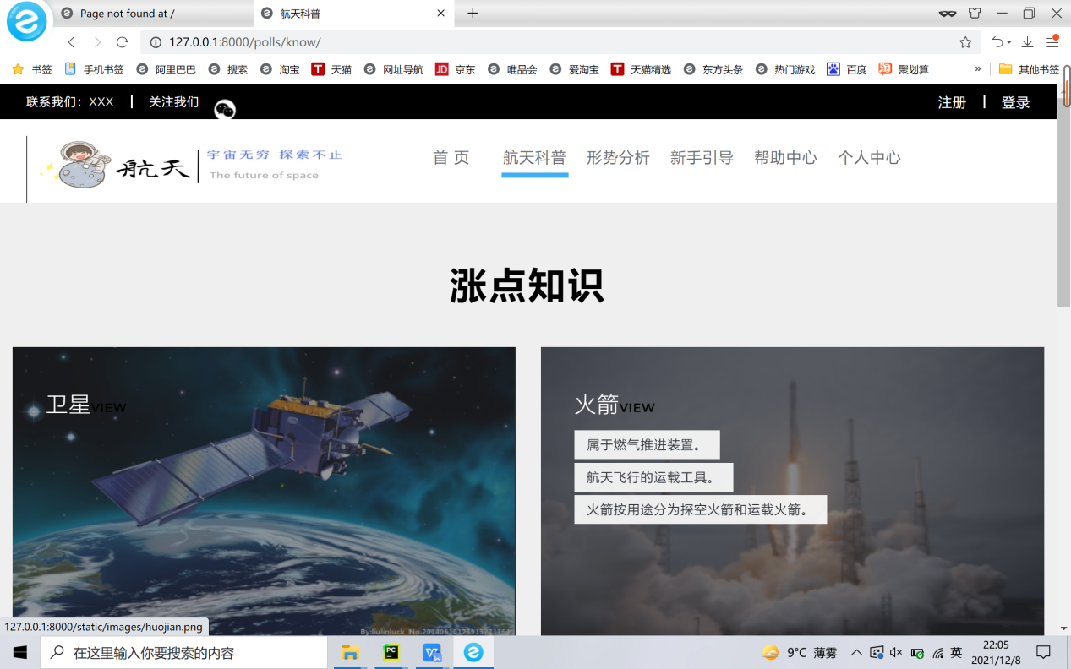

1. **形势分析界面：**

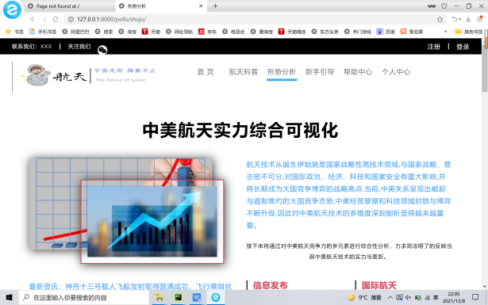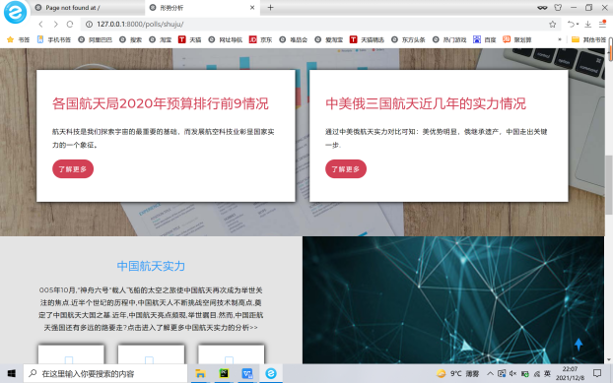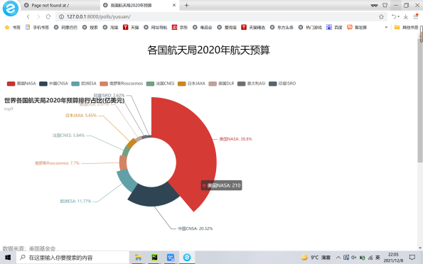 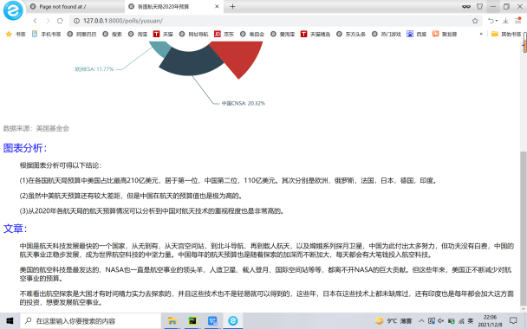

1. **新手引导界面：**

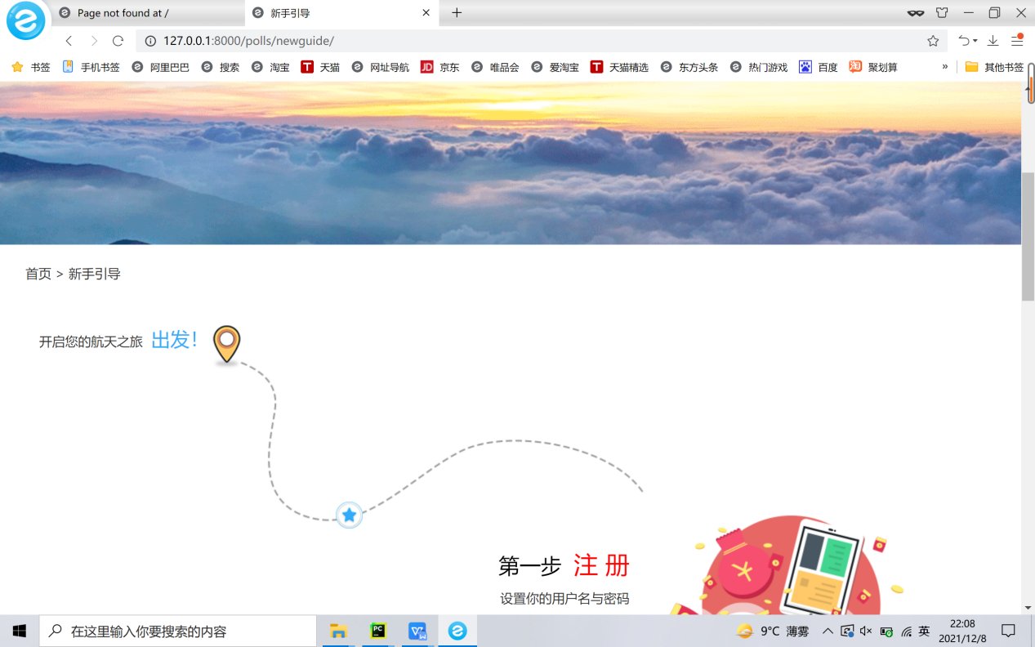

1. **帮助中心界面：**

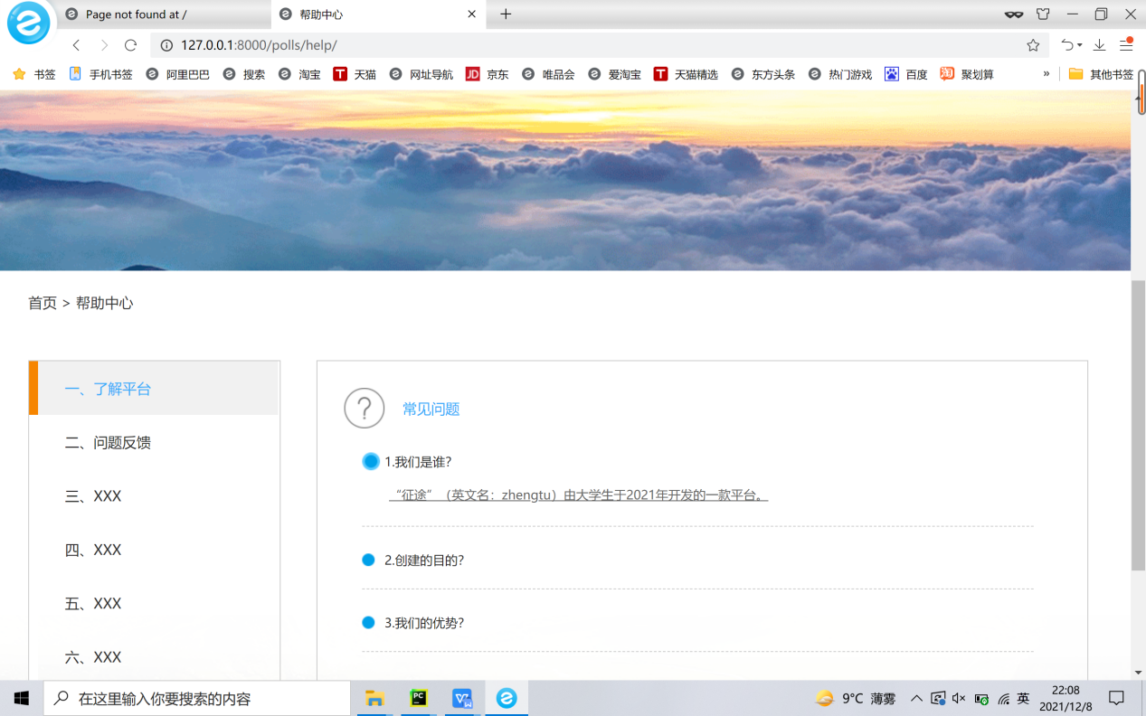

1. **个人中心界面：**

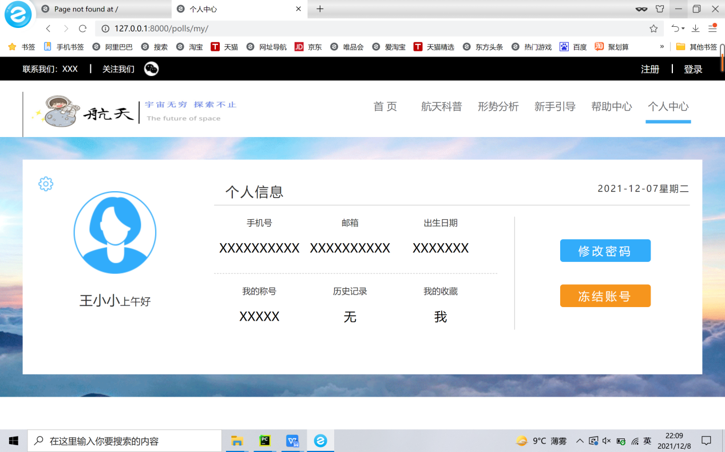

* 1. **关键****技术**

1、爬虫对数据的爬取

通过函数定义看功能：

|  |  |
| --- | --- |
| 函数定义 | 功能 |
| **def** English(web): | *# 判断是否为英文摘要* |
| **def** Chinese(web): | *# 判断是否为中文摘要* |
| **def** Next_page(web): | *# 判断是否存在下一页* |
| **def** is_childpage(web): | *# 判断是否打开了子网页* |
| **def** spider(web): | *# 爬取数据* |
| **def** Choose_year(web): | *# 筛选中文、年份* |
| **def** get_data(): | *# 从本地csv文件中读取关键词* |

1. 数据的处理：

1）Pandas：

df_origin = pd.DataFrame({'categories': list, 'sales': list1}) #创建Pandas库中的一种数据结构，它类似excel

cum_percent = cum_percent.append(pd.Series([0])) # 添加起始频率0

2）Numpy：

sizes = np.linspace(30, 300,num=11) # 创建等差数列

3、数据的可视化（各个库均取其中的一个案例）

1）Pycharts**：**

pie = (Pie()  
---  
pie.render_notebook()  
pie.render('世界各国航天局2020年预算排行top9占比.html')

2）Matplotlib：

plt.legend()

---  
plt.savefig("./轨道发射数量")  
plt.show()

4、词云图：

fn = open('..') # 打开文件  
string_data = fn.read() # 读出整个文件

seg_list_exact = jieba.cut(string_data, cut_all = False) # 精确模式分词  
word_counts = collections.Counter(object_list) # 对分词做词频统计

mask = np.array(Image.open('中国地图.png')) # 定义词频背景

plt.imshow(wc) # 显示词云  
plt.axis('off') # 关闭坐标轴  
plt.savefig("./航天航空摘要词云图")  
plt.show() # 显示图像

4、Mysql的数据存入与读出

1）数据的存入：

u = request.POST.get("u", '')  
p = request.POST.get("p", '')  
e = request.POST.get("e", '')  
ph = request.POST.get("ph", '')  
b = request.POST.get("b", '')  
if u and p and ph and e and b:  
 stu = models.PollsStudentinfo(stu_id = str(random.randrange(1111,9999)),stu_name = u,stu_pwd = p,stu_email = e,stu_phone = ph,stu_data = b)  
 stu.save()

1. 数据的读出：

u = request.POST.get("u", '')  
p = request.POST.get("p", '')  
if u and p: # 用于判断是否输入完整  
 c = models.PollsStudentinfo.objects.filter(stu_name=u, stu_pwd=p).count()

5、django搭建

Pip install django

Django-admin.py startproject newspace

Python mange.py runserver

Python mange.py migrate #数据迁移

# 5参考资料

1. 知网爬取摘要数据学习：哔哩哔哩--python爬虫批量爬取中国知网CNKI的文献摘要

视频链接：https://b23.tv/ilVOw4C

1. 数据可视化pycharts参考博客：本文为CSDN博主「蒜泥的冬天」的原创文章

原文链接：https://blog.csdn.net/shineych/article/details/104204330

1. 词云图和matplotlib的学习：https://b23.tv/ilVOw4C
2. 网站搭建jango和数据库mysql学习：哔哩哔哩--20分钟快速用django+mysql+pycharm搭建一个自己的web网站

视频链接：https://b23.tv/62IyyJR

# 6附录

**6.1调试报告**

不完全列举

1. ValueError: source code string cannot contain null bytes

第一种原因：  
这是因为导入模块中出现了多余的空字符。  
第二种原因：  
新建的__init__.py文件存在多余的空字符。

解决方法：导入模板有多余空字符，删去

1. ValueError: source code string cannot contain null bytes+OSError: [WinError 123] 文件名、目录名或卷标语法不正确。: '<frozen importlib._bootstrap>'

原因：编码方式错误

解决方法：将models.py的UTF-16编码方式改为UTF-8

1. sqlalchemy.exc.OperationalError: (pymysql.err.OperationalError) (1045, “Access denied for user ‘root’@‘localhost’ (using password: YES)”) (Background on this error at: http://sqlalche.me/e/e3q8)

原因：远程数据库和你项目中的配置文件里,连接数据库的密码不一样导致的.

解决方法：密码修正，重新迁移数据库

##### django.core.exceptions.ImproperlyConfigured: Requested setting LOGGING_CONFIG, but settings are not configured. You must either define the environment variable DJANGO_SETTINGS_MODULE or call settings.configure() before accessing settings.

原因：无法跳过debug错误。

解决方法：把当前的setting文件的debug设置为True 即可跳过此项配置

django.setup()要放在修改配置的后面

# ValueError: empty module name

原因：Setting中INSTALLED_APPS红里面是个空的单引号

解决方法：单引号去掉就行

# from pyecharts import Overlap提示错误

原因：版本用法有所改变

解决方法：安装pyecharts 0.5.5版本后问题解决

# No module named 'App'

原因：django中app模型未创建

解决方法：在setting中加入新创建的模型

# cannot import name 'Line'

原因：pycharts的版本使用有所改变

解决方法：安装pyecharts 0.5.5版本后问题解决

1. ['str' object has no attribute 'close'](https://stackoverflow.com/questions/12118609/python-str-object-has-no-attribute-close)

原因：f是一个字符串变量，它包含文件的内容 - 它与文件无关。

解决方法：正确的文件对象应该是指向open(filename)

文件对象在文件对象退出范围后关闭（在这种情况下，紧跟在.read（）之后），也就是open(filename).read()之后文件对象已关闭，而f是字符串，包含文件的内容。

1. OsError:cannot open resource

原因：字体属性font_path的设置与系统提供的字体不一致。

解决方法：修改字体属性为系统所拥有的。

# ModuleNotFoundError: No module named 'example.commons'

原因：pychart版本问题

解决方法：改为from pyecharts.faker import Faker

1. ValueError: too many values to unpack (expected 2)

原因：返回值个数不匹配的问题

解决方法：修改参数xy值一致

1. str’ object has no attribute ‘get’

原因：由于get()方法中的headers和proxies参数应传入字典而不是字符串

解决方法：使得获取到的参数为字符串

**6.2测试结果**

注册与登录：

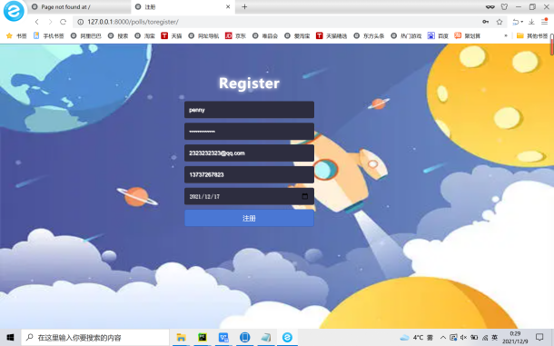 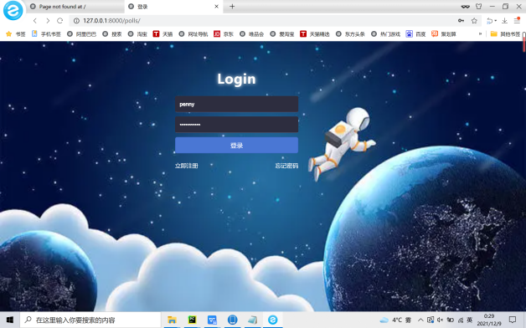

进入首页与其他页：

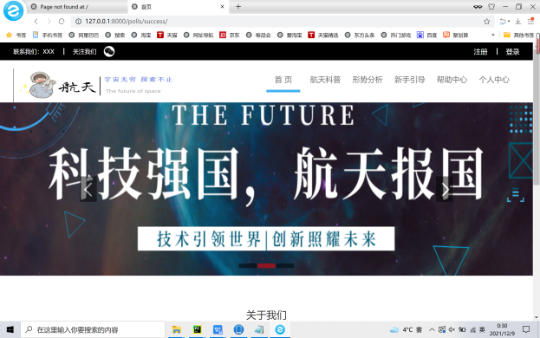 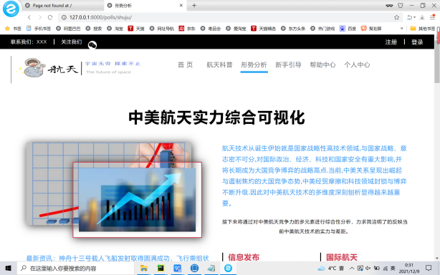

中国航天分析：（在形势分析页面中）

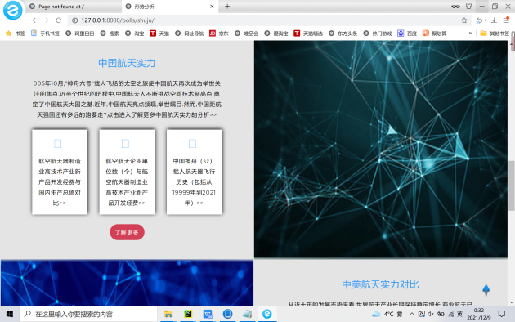 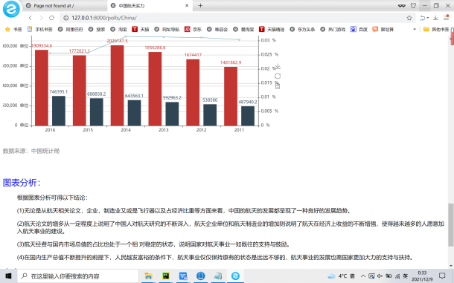

具体图形说明与展示（以截图方式，原文件html）（具体展示在网站中）

